«Цветок для мамы»
(конспект НОД для детей среднего дошкольного возраста)

Образовательная область: познавательное развитие.
Интеграция образовательных областей: социально-коммуникативное развитие, физическое развитие.
Тип: интегрированное
Возраст детей: 4-5 лет.
Формы непосредственной образовательной деятельности: решение проблемной ситуации, совместные действия, дидактическая игра, наблюдение.
Формы организации: группа.
Задачи:
- Образовательные: закрепление элементарных представлений о комнатных растениях: у растения есть стебель, листья; листья зеленые; растение сажают в горшок с землей и дренажем;
Закрепление названий комнатных растений; умения отличать комнатные растения от садовых.
- Развивающие: развитие навыков ухода за комнатными растениями: поливать, рыхлить землю в горшке, протирать листья; показать детям алгоритм посадки комнатного растения.
- Воспитательные: воспитание самостоятельности, доброжелательности, желания оказать помощь.

Словарь новых слов: садовые цветы, комнатное растение, фикус, бегония, кливия, сансевиерия, монстера, дренаж, цветущее растение.
Предварительная работа: беседы о комнатных растения; уход за комнатными растениями: полив, рыхление земли в горшке, протирание листьев; посадка «огорода на окошке».

Оборудование и материалы: Коробка-посылка, в которой находится фотография комнатного растения со знаком вопроса в цветочном горшке, макросъёмка «Как растёт цветок», презентация «Для чего растениям нужен корень?»
Комнатные растения: фикус, кливия, фиалка, сансевиерия (щучий хвост), шлюмбергера(декабрист), монстера, эухарис (амазонская лилия).
Инструментарий для ухода за комнатными растениями: лейка, губки для протирания, грабли и палочки для рыхления, салфетка для рук, отросток – луковка лилии, цветочный горшок, дренаж, земля, дидактическая игра «Растения комнатные и садовые» (карточки с изображением комнатных растений и садовых цветов, цветочного горшка, клумбы).

Ход НОД
Дети входят в группу. На столе лежит коробка-посылка, в которой находится фотография комнатного растения со знаком вопроса в цветочном горшке.
1. Игровая ситуация
Воспитатель:
- Ребята, посмотрите, нам пришла посылка. Вы хотите узнать, что в этой посылке?
(ответы детей)
- Но чтобы узнать, что в посылке, нужно отгадать загадки.
- Без рук, без ног, но двигается,
Дышит, но не говорит,
Питается, а рта нет.
(Растение)

- На окнах растут – людям радость несут. (Комнатное растение)
2. Затруднение игровой ситуации
Воспитатель:
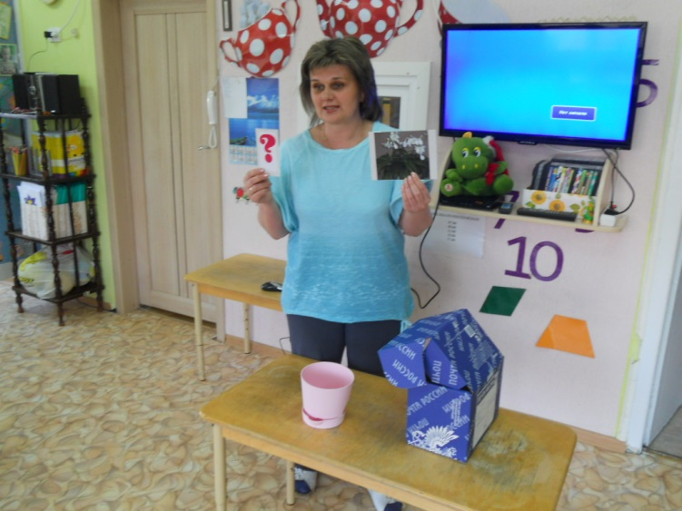
- Ребята, вы догадались, что в посылке? (комнатное растение)
Дети открывают коробку, а там не
живое комнатное растение, а фотография
комнатного растения со знаком вопроса в
цветочном горшке.
Воспитатель:
- Почему же в посылке не комнатное растение,
а только фотография и цветочный горшок, да
ещё и знак вопроса? (ответы детей)
- Я думаю, отправитель этой посылки хочет,
чтобы мы сами посадили, в своей группе
комнатное растение и тогда в нашей группе
станет их ещё больше. Ведь у нас есть комнатные
растения? Давайте подойдём к ним.
Беседа о комнатных растениях
(Дети проходят в уголок природы).
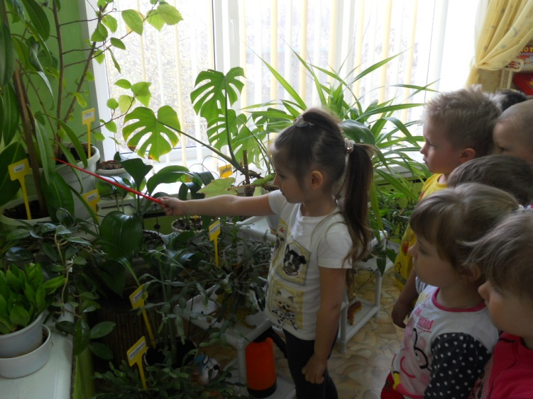
Воспитатель:
- Ребята, посмотрите, как много в нашей группе
комнатных растений. А как вы думаете, для
чего они нужны? (Чтобы было красиво.)
- Ещё для чего нужны комнатные растения?
(Растения очищают воздух.)
- Правильно, чтобы было красиво – комнатными
растениями человек украшает свой дом. Но они
не только радуют нас своей красотой, но и очи-
щают воздух от пыли и грязи. Многие комнатные
растения хорошо пахнут.
- Ребята, вы уже знаете, что каждое растение
имеет свое название.
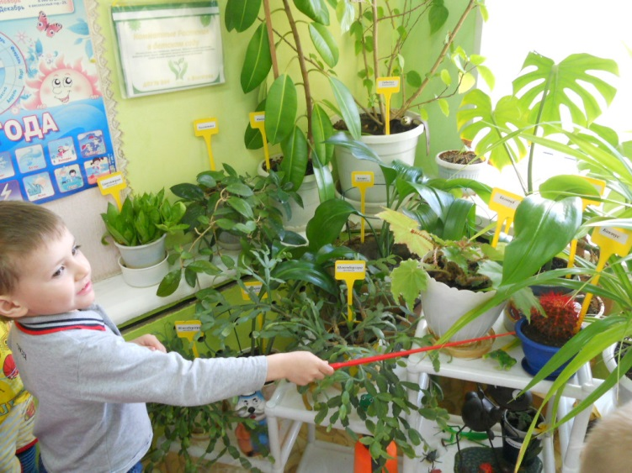
- Какие названия комнатных растений вы
знаете? (Дети называют растения уголка
природы и показывают их. - Ребята, что
нужно делать, чтобы растения всегда были
красивыми, не завяли? (ухаживать за
комнатным растением)

- Давайте расскажем, как мы ухаживаем за
растениями. (ответы детей)

Дидактическая игра
Воспитатель:
- Ребята, какие вы знаете растения кроме комнатных? (садовые)
- Вы умеете их различать?
- На столе, у меня, карточки с изображением комнатных растений и садовых цветов. Их нужно распределить так: комнатные растения располагайте рядом с цветочным горшком, садовые цветы – рядом с клумбой.
(дети выполняют задание)
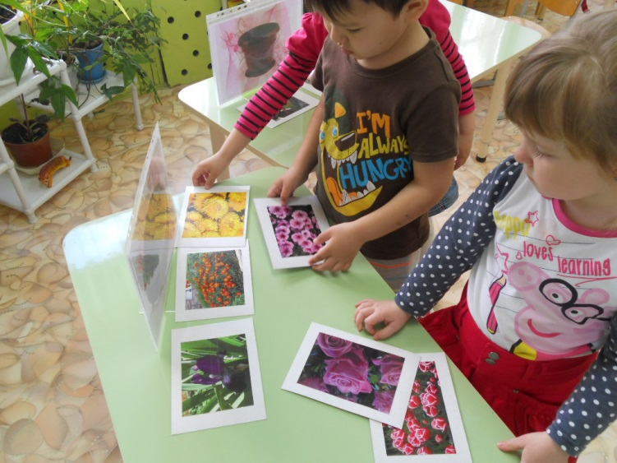
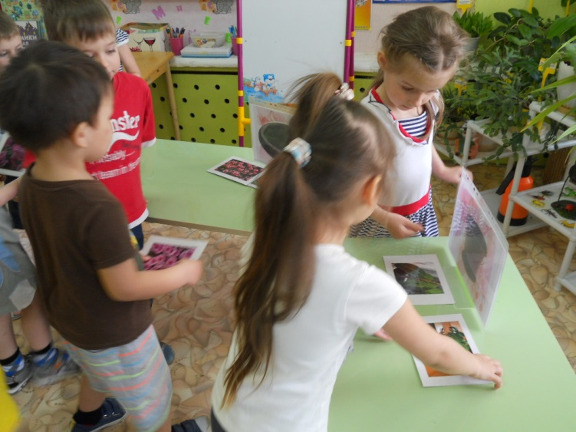

Воспитатель:
- Ребята, молодцы, справились с заданием, но у нас ещё есть еще одно, которое мы должны выполнить. Нам надо посадить цветок.
- Но сначала, давайте посмотрим и вспомним, как вырастают цветы из семян.
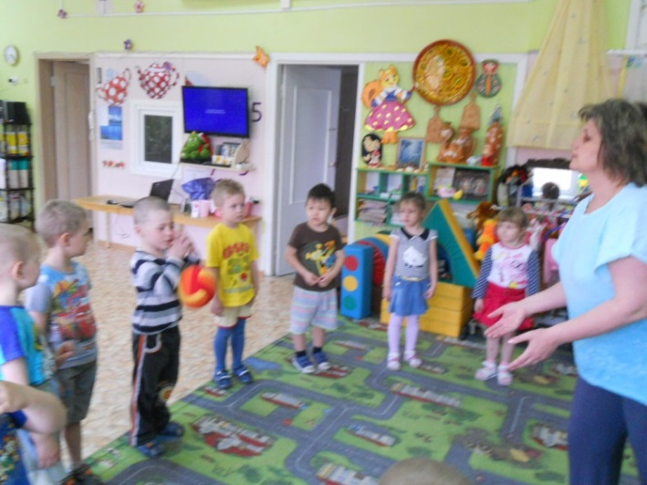
Воспитатель с опорой на макросъёмку, расска-
зывает, как вырастает цветок из семян.
Воспитатель:
- Ребята, а растения живые или не живые?
(ответы детей)
- Давайте с вами поиграем в игру «Живое – не живое»
Физкультминутка
(дети становятся в круг, воспитатель бросает
мяч ребёнку, называет предмет, ребёнок ловит
мяч и говорит, живой это предмет, или не живой)
Воспитатель:
- Молодцы, вы всё правильно рассказали, а
теперь давайте рассмотрим наш цветок.
3. Открытие нового знания
Беседа о растении (ПРЕЗЕНТАЦИЯ)
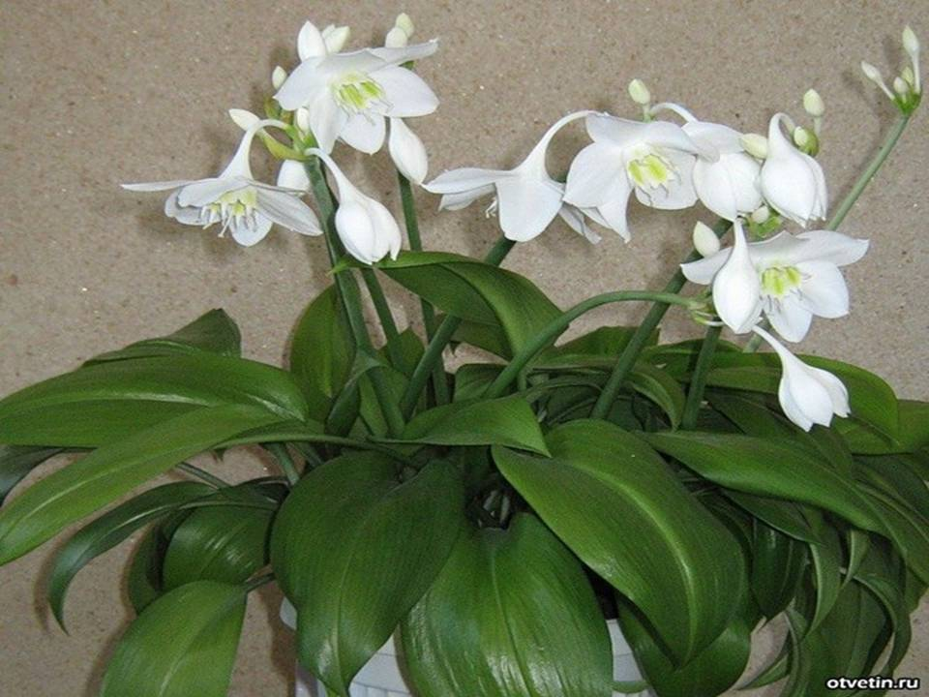
Дети рассматривают лилию.
Воспитатель:
- Какой формы листья лилии? Какого цвета
листья? (Листья у лилии овальной формы,
ярко-зеленого цвета).
- Ребята, лилия – цветущее растение?
Вспомните, какого цвета цветы лилии?
(у нашего растения цветы белые).
- Ребята, а как растение стоит на земле и не
падает? (потому, что у него есть корни)
- А где корни лилии? Как вы думаете, зачем
растению нужны корни?
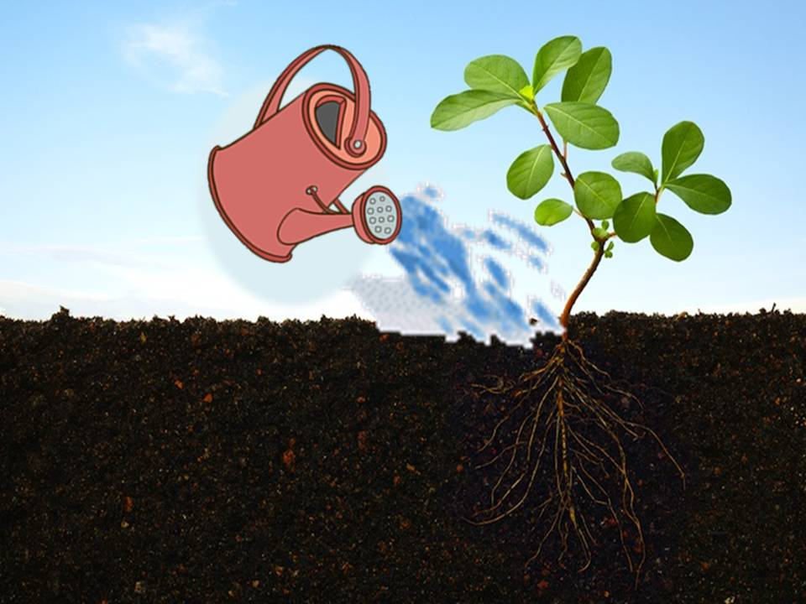
- Корни растения находятся в земле. За счет корня растение не падает и крепко дер-
жится в земле. Еще корень питает растение.
Когда мы поливаем землю в горшке, корешок
впитывает воду, и она поднимается вверх по
стеблю к листьям и цветам.
- Помните, когда мы сажали наш огород, мы
использовали семена, но растения можно вы-
ращивать не только из семян, но и из луковиц.
- - Наша лилия вырастает из луковицы.
- Ребята, когда мы рассаживали лилию, у нас
осталась одна луковка. Давайте посадим её в
наш пустой цветочный горшок.

4. Воспроизведение нового в игровой ситуации
Посадка растения
Воспитатель:
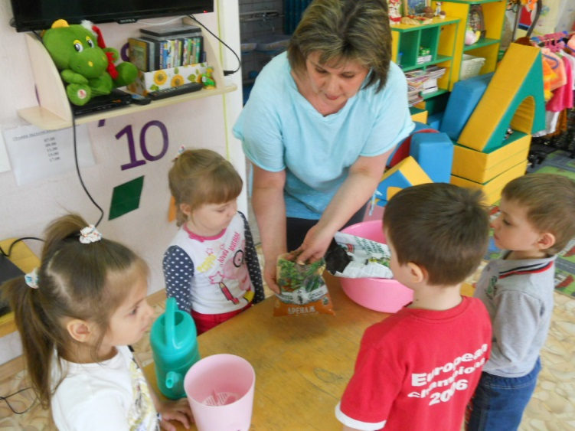
- Что нужно, чтобы посадить растение? (цветочный горшок, земля, дренаж, вода для полива).
Дети участвуют в посадке растения.
Воспитатель:
- Берем цветочный горшок. Что сначала
будем класть в горшок? (В цветочный
горшок мы насыплем камни – это дренаж.)
- Для чего он нужен? (Дренаж нужен для
того, чтобы улучшить доступ воздуха к
корням, чтобы корни не гнили при поливе)
- Что будем делать дальше? (После этого мы
насыпаем землю)
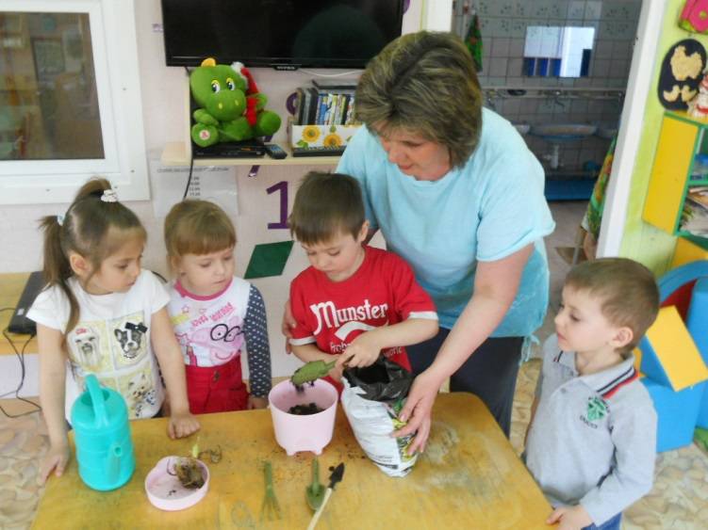
- Чтобы наша луковица оказалась в земле, что
надо сделать? (Нужно палочкой сделать
лунку, опустить в неё луковицу и присыпать
луковицу землёй)
- Растение мы посадили, что-то еще нужно
сделать? (Сразу после посадки растение
нужно полить, чтобы оно лучше проросло.)

5. Итог НОД
Воспитатель:
- Ребята, мы сегодня сделали доброе дело – посадили комнатное растение.
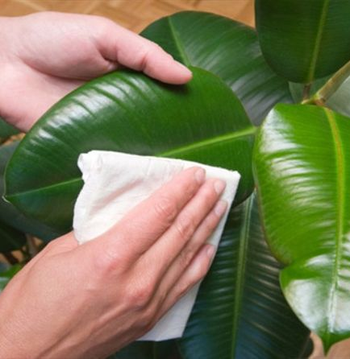
- Что вам понравилось, что у вас получилось лучше всего?
- Мы сегодня хорошо потрудились, теперь можно и отдохнуть.
